**Hodowcy brojlerów preferują drewniane gniazda**

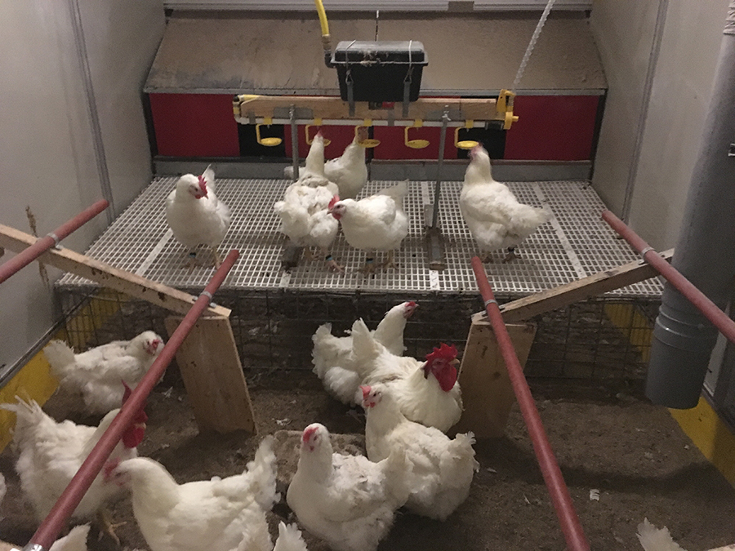

**Liczba jaj, płodność i wylęgowość. W hodowli brojlerów istnieje wiele parametrów, na które trzeba zwracać uwagę. Jednym z nich jest liczba jaj podłogowych, ponieważ wymagają one dodatkowej pracy. Optymalny odchów, utrzymywanie ptaków w aktywności oraz podniesione rusztowe powierzchnie mogą pomóc w zapobieganiu jaj podłogowych, ale ostatnie badania nad zachowaniami gniazdowymi wykazały, że typ gniazda jest czynnikiem decydującym.**

**Hodowla**

Fabian Brockötter

W istniejących kurnikach dla brojlerów, wyposażenie i gniazda są tym, z czym należy pracować. Tylko w koszmarnym scenariuszu, pomimo konsekwencji finansowych, można zdecydować się na wymianę wyposażenia i zainwestować w nowy zestaw. Jednak budując nową fermę lub dobudowując kurniki, można wrócić do podstaw, wyciągnąć wnioski z wcześniejszych doświadczeń i przede wszystkim wykorzystać okazję do wdrożenia najnowszych technologii i spostrzeżeń. Interesujące nowe spostrzeżenia pochodzą od badaczki Anne van den Oever, doktorantki na holenderskim Uniwersytecie Wageningen i badaczki w Vencomatic Group. W ścisłej współpracy ze szwajcarskim Uniwersytetem w Bernie zbadała ona najdrobniejsze szczegóły zachowań hodowców brojlerów. "W przeszłości wykonano wiele prac nad zachowaniem ptaków w kurnikach, ale pozostały pytania dotyczące interakcji pomiędzy hodowcami a konstrukcją kurnika. Wiele z nich ma związek z preferencjami gniazdowymi. Wiemy, że w niektórych kurnikach występuje problem z gniazdami zbiorowymi, co prowadzi do powstawania jaj podłogowych, pełnych pasów jaj i rannych ptaków. Nawet jeśli wszystkie gniazda są takie same, ptaki lęgną się razem ze względu na czynniki genetyczne. Jedna rzecz doprowadziła do drugiej i zaprojektowaliśmy nowe badanie skupiające się na preferencjach gniazdowych."

**Idealne warunki**

Ideą badań Van Den Oevera było ustalenie, jaki typ gniazda dla niosek spełniałby wszystkie kryteria. Nie tyle standardy projektanta gniazda, ale o wiele ważniejsze kryteria ptaków. "Wzięliśmy pod uwagę nasze doświadczenia badawcze oraz opinie klientów Vencomatic na temat głównych problemów w codziennej hodowli" - mówi Anne. Kontynuuje: "Kiedy próbujemy zoptymalizować warunki mieszkaniowe dla brojlerów hodowanych na fermach komercyjnych, głównym pytaniem jest: co preferuje kura? Wiedząc, że zapewnienie gniazd o preferowanej konstrukcji ma korzyści zarówno dla kur jak i dla producenta. Dodatkowo, dobrostan kur prawdopodobnie zostanie poprawiony poprzez zaspokojenie ich potrzeb, co może również zwiększyć liczbę jaj znoszonych w gniazdach, w przeciwieństwie do innych lokalizacji." Według Van den Oevera atrakcyjność gniazd może wiązać się z takimi czynnikami jak odosobnienie, materiał i mikroklimat. "Z doświadczenia wiemy, że gorsze niż idealne gniazda prowadzą nie tylko do składania jaj podłogowych, ale także do stosunkowo większej liczby wizyt w gnieździe na jedno złożone jajo i krótszego czasu gniazdowania. Naturalnym wnioskiem byłoby to, że kury nie czują się szczęśliwe na gnieździe."

Aby dowiedzieć się więcej o preferencjach kur, dano im wolny wybór gniazda. "W tym badaniu, w teście preferencji względnych, zaoferowano cztery konstrukcje skrzynek lęgowych. Wykorzystaliśmy plastikowe gniazdo kontrolne, plastikowe gniazdo z przegrodą dzielącą gniazdo na dwa obszary oferujące pewne odosobnienie, plastikowe gniazdo z wentylatorem pod spodem, aby stworzyć przepływ powietrza wewnątrz gniazda, aby naśladować przeciągi w gnieździe, oraz drewniane gniazdo, w którym każda powierzchnia kontaktowa, z którą styka się kura, jest wykonana z drewna. Sześć grup po 100 kur i dziewięć kogutów miało dostęp do tych czterech gniazd w losowo wybranym miejscu w wieku od 20 do 34 tygodni", wyjaśnia Van den Oever. Kury były stale monitorowane za pomocą kamer umieszczonych wewnątrz gniazd w okresach 24-25 tygodni i 26-27 tygodni. Obrazy te były analizowane pod kątem zachowania, w tym ogólnej aktywności, kontroli gniazda, wizyt w gnieździe i interakcji społecznych.

**Gniazdo drewniane**

Przy założeniu, że kura nie ma preferencji, na każdą konstrukcję gniazda w badaniu powinno przypadać 25% zniesionych jaj. Biorąc pod uwagę nieatrakcyjne wentylowane ( wietrzone) gniazdo, nadal należałoby oczekiwać 33% na każdy typ gniazda. Ale te średnie statystyki mogą być stosowane tylko wtedy, gdy postrzegamy kury jako maszyny do znoszenia jaj. Van den Oever: "A one są od tego dalekie, są naprawdę bardzo wybredne. Z naszych badań można wywnioskować, że kury brojlerów preferują drewniane gniazda zamiast plastikowych. Nie mniej niż 70% jaj znalazło się w drewnianych gniazdach i zaobserwowaliśmy również bardziej uregulowane zachowanie w gniazdach drewnianych." Tylko 15% kur wybrało plastikowe gniazdo kontrolne, 10% gniazdo z przegrodą, a 5% gniazdo z wentylatorem. Przy czym tylko 1 na 4 gniazda było drewniane, preferencje kur doprowadziły do stłoczenia, powodując spiętrzenie i agresywne zachowania w gnieździe drewnianym. Jednak ta preferencja była tak silna, że kury były skłonne zaakceptować to środowisko, ponieważ nieustannie wracały do gniazda, dzień po dniu."

Aby dowiedzieć się, co byłoby drugą najlepszą opcją dla kur, drewniane gniazda zostały zamknięte w pewnym momencie badania. Van den Oever komentuje: "Zamknięcie drewnianego gniazda doprowadziło do nowego wyboru gniazda, który był wynikiem interakcji pomiędzy konstrukcją gniazda a bliskością zamkniętego drewnianego gniazda. Gniazdo kontrolne było nadal preferowane w stosunku do dwóch pozostałych plastikowych konstrukcji, chociaż sąsiednie gniazda znajdujące się najbliżej drewnianego gniazda były preferowane w stosunku do gniazd nie sąsiadujących."

**Pełne koło**

Z badań wynika, że kury zdecydowanie preferują gniazda drewniane. Van den Oever: "Materiał, z którego wykonane są gniazda, jest ważnym czynnikiem przydatności i dlatego powinien być brany pod uwagę przy projektowaniu i wyborze gniazd." Badacz kontynuuje: "Nasza próba została zaprojektowana zgodnie z europejskimi standardami hodowli, ale spodziewamy się, że będzie można ją zastosować również w innych częściach świata". Tak więc, wnioski z badania i wyraźne preferencje dla drewnianych gniazd mają spore implikacje. Sponsor Van den Oevera, Vencomatic, przez wiele lat znany z wysokiej jakości plastikowych gniazd, wziął sobie wyniki do serca. W wyniku pracy Van den Oevera, firma przejęła Van Gent, światowej sławy producenta drewnianych gniazd, dzięki czemu może zaoferować najlepsze rozwiązanie dla każdej fermy. W połączeniu z optymalnym zarządzaniem i chowem, drewniane gniazda mogą zredukować liczbę jaj podłogowych do minimum.

**Tłumaczenie PZZHiPD**

***FINANSOWANE Z FUNDUSZU PROMOCJI MIĘSA DROBIOWEGO***